1. 新建文件：

create new file.

1. 编辑文件：

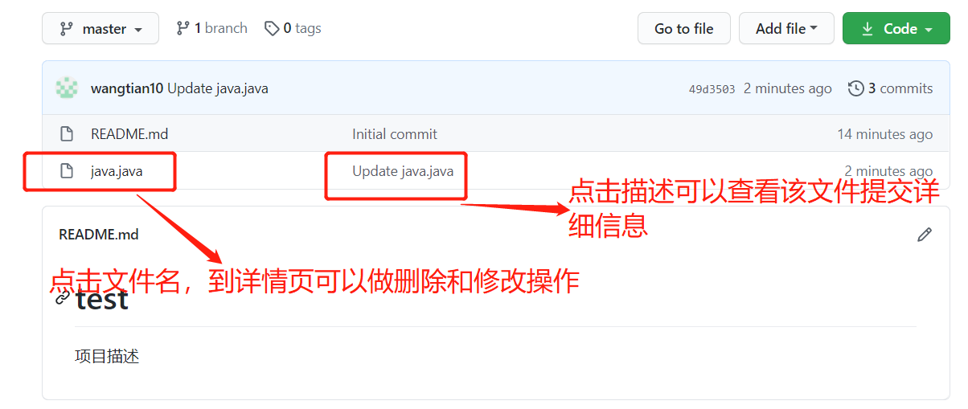

1. 删除文件

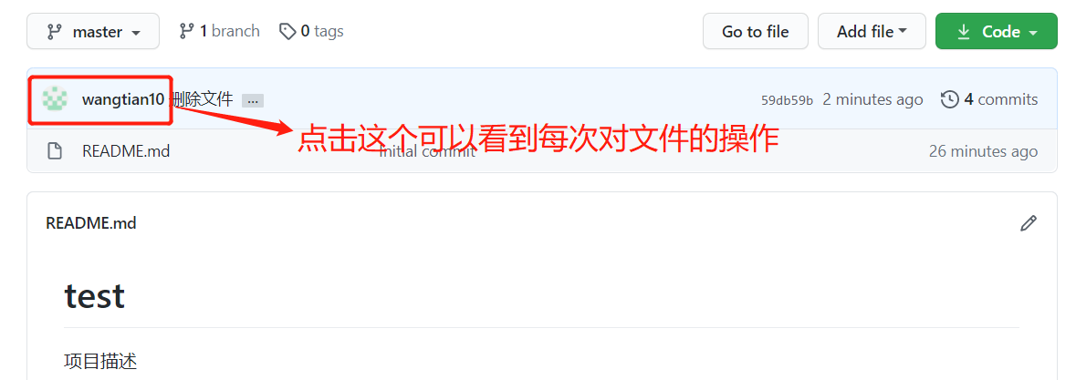

1. 上传文件

